Муниципальное автономное общеобразовательное учреждение «Специальная коррекционная общеобразовательная школа для учащихся с ограниченными возможностями здоровья»

|  |  |  |
| --- | --- | --- |
| РАССМОТРЕНО  На заседании ШМО  Протокол № ____________  «___» ______20___г  Руководитель ШМО  ________________ | СОГЛАСОВАНО  Зам. директора по УР, ВР  _______ Т.Н.Федотова  _______ Л.В.Пименова  «___» __________20___г | УТВЕРЖДАЮ  Директор МАОУ «СКОШ для учащихся с ОВЗ  _________О.В. Новикова  «___» __________20___г |

**Рабочая программа**

**по предмету «Окружающий социальный мир»**

*(в строгом соответствии с учебным планом ОО)*

**_3 т_ класс**

|  |
| --- |
| Разработал и реализует  рабочую программу  Саванкова Тамара Николаевна |

2023 год

**Пояснительная записка**

Рабочая программа по предмету «Окружающий природный мир» разработана на основе следующих нормативно-правовых документов:

1.1. Федерального закона № 273-ФЗ «Об образовании в Российской Федерации» от 29.12.2012 г.;

1.2. Федерального государственного образовательного стандарта образования обучающихся с ограниченными возможностями здоровья (приказ Министерства образования и науки РФ № 1598 от 19 декабря 2014 года);

1.3. Федерального государственного образовательного стандарта образования обучающихся с умственной отсталостью (интеллектуальными нарушениями) (приказ Министерства образования и науки РФ №1599 от 19 декабря 2014 года);

1.4. Примерной адаптированной основной общеобразовательной программы образования обучающихся с умственной отсталостью (интеллектуальными нарушениями) (одобрена решением федерального учебно-методического объединения по общему образованию (протокол от 22 декабря 2015г. № 4/15 от 22 декабря 2015 г.));

1.5. Адаптированной основной общеобразовательной программы образования обучающихся с умственной отсталостью (интеллектуальными нарушениями).

1.6. Учебно-методического пособия «Интеграция детей с умеренными и тяжелыми нарушениями интеллекта в современную образовательную среду», авторы Е.Е. Аюпова, Е.Л. Ахметова, г. Пермь, ПОИПКРО, 2010 г

1.7. Учебного плана МАОУ «СКОШ для учащихся с ОВЗ» на 2023 – 2024 учебный год,

1.8. Годового календарного учебного графика школы на 2023 – 2024 учебный год.

**Цель обучения** – формирование представлений о живой и неживой природе, о взаимодействии человека с природой, бережного отношения к природе.

**Основными задачами** программы являются:

формирование представлений об объектах и явлениях неживой природы,

формирование временных представлений, формирование представлений о растительном и животном мире.

*Краткая характеристика детей с выраженной умственной отсталостью*

Дети с умеренной и тяжелой умственной отсталостью имеют конкретное негибкое мышление, образование отвлеченных понятий значительно затруднено или невозможно. Ограниченно формируется понимание и использование речи, которая часто сопровождается косноязычием и аграмматизмами. В связи с выраженными нарушениями и (или) искажениями процессов познавательной деятельности, прежде всего: восприятия, мышления, внимания, памяти непродуктивным оказываются подходы, требующие абстрактного мышления, задействование процессов анализа и синтеза. Вследствие чего возникают серьезные трудности в усвоении «академического» компонента различных программ дошкольного, а тем более школьного образования.

**Общая характеристика учебного курса**

В процессе формирования представлений о неживой природе ребенок получает знания о явлениях природы (снег, дождь, туман и др.), о цикличности в природе – сезонных изменениях (лето, осень, весна, зима), суточных изменениях (утро, день, вечер, ночь), учится устанавливать общие закономерности природных явлений. Ребенок знакомится с разнообразием растительного и животного мира, получает представления о среде обитания животных и растений, учится выделять характерные признаки, объединять в группы по этим признакам, устанавливать связи между ними. Внимание ребенка обращается на связь живой и неживой природы: растения и животные приспосабливаются к изменяющимся условиям среды, ветер переносит семена растений и др. Наблюдая за трудом взрослых по уходу за домашними животными и растениями, ребенок учится выполнять доступные действия: посадка, полив, уход за растениями, кормление аквариумных рыбок, животных и др. Особое внимание уделяется воспитанию любви к природе, бережному и гуманному отношению к ней.

Формирование представлений должно происходить по принципу «от частного к общему». Сначала ребенок знакомится с конкретным объектом, например, гриб: его строением, местом, где растет, учится узнавать этот объект среди нескольких предложенных объектов (кружка, гриб, мяч). Затем ребенок знакомится с разными грибами (белый, подосиновик, мухомор), учится их различать, объединять в группы (съедобные / несъедобные грибы). Ребенок получает представление о значении грибов в природе и жизни человека, о способах их переработки (варка, жарка, засол, консервирование). Формирование представления о грибах предполагает постановку следующих задач в СИПР: узнавание гриба, различение частей гриба, различение грибов (подосиновик, сыроежка и др.), различение съедобных и несъедобных грибов, знание значения грибов, способов переработки грибов.

**Место учебного предмета в учебном плане**

В учебном плане предмет представлен по 2 часа в неделю. Кроме того, в рамках коррекционно-развивающих занятий возможно проведение занятий с обучающимися, которые нуждаются в дополнительной индивидуальной работе.

**Личностные и предметные результаты освоения учебного курса**

***Минимальный уровень***

• Умение выполнять исследовательские действия с природным материалом: песок, вода, камни и др. доступным способом.

• Умения совершать доступные практические действия с природным материалом: ощупывание, использование различных видов захвата, удержание, пересыпание, переливание, перекладывание и др.

• Умение проявлять интерес к природным объектам; исследовать природные объекты с использованием различных анализаторов (слуховой, зрительный и др.), узнавать природный объект.

***Достаточный уровень***

1. Представления о явлениях и объектах неживой природы, смене времен года и соответствующих сезонных изменениях в природе, умение адаптироваться к конкретным природным и климатическим условиям:

• Умение проявлять интерес к объектам и явлениям неживой природы.

• Умения распознавать и различать объекты неживой природы (вода, воздух, земля, огонь, лес, и др.).

• Умения распознавать и различать времена года, характерные признаки времен года, погодных изменений, их влиянии на жизнь человека.

1. Представления о животном и растительном мире, их значении в жизни человека.

• Умение проявлять интерес к объектам живой природы.

• Умения распознавать и различать объекты животного и растительного мира (растения, животные, их виды, понятия «полезные» - «вредные», «дикие» - «домашние» и др.).

• Умение заботливо и бережно относиться к растениям и животным, осуществлять посильный уход за ними.

• Умение соблюдать правила безопасного поведения в природе.

3. Элементарные представления о течении времени:

• Умение различать части суток, дни недели, месяцы, их соотнесение с временем года.

• Умение распознавать течение времени: смена событий дня, суток, в течение недели, месяца и т.д.

# Содержание предмета

Программа представлена следующими разделами: «Растительный мир», «Животный мир», «Временные представления», «Объекты неживой природы».

## **Растительный мир**

Узнавание (различение) растений (дерево, куст, трава). Узнавание (различение) частей растений (корень, ствол/ стебель, ветка, лист, цветок). Знание значения частей растения. Знание значения растений в природе и жизни человека.

Узнавание (различение) деревьев (берёза, дуб, клён, ель, осина, сосна, ива, каштан). Знание строения дерева (ствол, корень, ветки, листья). Узнавание (различение) плодовых деревьев (вишня, яблоня, груша, слива). Узнавание (различение) лиственных и хвойных деревьев. Знание значения деревьев в природе и жизни человека.

Узнавание (различение) кустарников (орешник, шиповник, крыжовник, смородина, бузина, боярышник). Знание особенностей внешнего строения кустарника. Узнавание (различение) лесных и садовых кустарников. Знание значения кустарников в природе и жизни человека.

Узнавание (различение) фруктов (яблоко, банан, лимон, апельсин, груша, мандарин, персик, абрикос, киви) по внешнему виду (вкусу, запаху). Различение съедобных и несъедобных частей фрукта. Знание значения фруктов в жизни человека. Знание способов переработки фруктов.

Узнавание (различение) овощей (лук, картофель, морковь, свекла, репа, редис, тыква, кабачок, перец) по внешнему виду (вкусу, запаху). Различение съедобных и несъедобных частей овоща. Знание значения овощей в жизни человека. Знание способов переработки овощей.

Узнавание (различение) ягод (смородина, клубника, малина, крыжовник, земляника, черника, ежевика, голубика, брусника, клюква) по внешнему виду (вкусу, запаху). Различение лесных и садовых ягод. Знание значения ягод в жизни человека. Знание способов переработки ягод.

Узнавание (различение) грибов (белый гриб, мухомор, подберёзовик, лисичка, подосиновик, опенок, поганка, вёшенка, шампиньон) по внешнему виду. Знание строения гриба (ножка, шляпка). Различение съедобных и несъедобных грибов. Знание значения грибов в природе и жизни человека. Знание способов переработки грибов.

Узнавание/различение садовых цветочно-декоративных растений (астра, гладиолус, георгин, тюльпан, нарцисс, роза, лилия, пион, гвоздика). Узнавание (различение) дикорастущих цветочно-декоративных растений (ромашка, фиалка, колокольчик, лютик, василек, подснежник, ландыш); знание строения цветов (корень, стебель, листья, цветок). Соотнесение цветения цветочно-декоративных растений с временем года. Знание значения цветочно-декоративных растений в природе и жизни человека.

Узнавание травянистых растений. Узнавание (различение) культурных и дикорастущих травянистых растений (петрушка, укроп, базилик, кориандр, мята, одуванчик, подорожник, крапива). Знание значения трав в жизни человека.

Узнавание (различение) лекарственных растений (зверобой, ромашка, календула и др.). Знание значения лекарственных растений в жизни человека.

Узнавание (различение) комнатных растений (герань, кактус, фиалка, фикус). Знание строения растения. Знание особенностей ухода за комнатными растениями. Знание значения комнатных растений в жизни человека.

Узнавание (различение) зерновых культур (пшеница, просо, ячмень, рожь, кукуруза, горох, фасоль, бобы) по внешнему виду. Знание значения зерновых культур в жизни человека.

Узнавание (различение) растений природных зон холодного пояса (мох, карликовая береза). Знание особенностей растений природных зон холодного пояса. Узнавание (различение) растений природных зон жаркого пояса (кактус, верблюжья колючка, пальма, лиана, бамбук). Знание особенностей растений природных зон жаркого пояса.

## **Животный мир**

Знание строения домашнего (дикого) животного (голова, туловище, шерсть, лапы, хвост, ноги, копыта, рога, грива, пятачок, вымя, уши). Знание основных признаков животного. Установление связи строения тела животного с его образом жизни.

Узнавание (различение) домашних животных (корова, свинья, лошадь, коза, овца (баран), кот, собака). Знание питания домашних животных. Знание способов передвижения домашних животных. Объединение животных в группу «домашние животные». Знание значения домашних животных в жизни человека. Уход за домашними животными. Узнавание (различение) детенышей домашних животных (теленок, поросенок, жеребенок, козленок, ягненок, котенок, щенок). Узнавание (различение) животных, живущих в квартире (кошка, собака, декоративные птицы, аквариумные рыбки, черепахи, хомяки). Знание особенностей ухода (питание, содержание и др.).

Узнавание (различение) диких животных (лиса, заяц, волк, медведь, лось, белка, еж, кабан, тигр). Знание питания диких животных. Знание способов передвижения диких животных. Объединение диких животных в группу «дикие животные». Знание значения диких животных в жизни человека. Узнавание (различение) детенышей диких животных (волчонок, лисенок, медвежонок, зайчонок, бельчонок, ежонок).

Узнавание (различение) животных, обитающих в природных зонах холодного пояса (белый медведь, пингвин, олень, песец, тюлень, морж). Установление связи строения животного с его местом обитания. Знание питания животных. Знание способов передвижения животных. Узнавание (различение) животных, обитающих в природных зонах жаркого пояса (верблюд, лев, слон, жираф, зебра, черепаха, носорог, обезьяна, бегемот, крокодил). Установление связи строения животного с его местом обитания. Знание питания животных. Знание способов передвижения животных.

Знание строения птицы. Установление связи строения тела птицы с ее образом жизни. Знание питания птиц. Узнавание (различение) домашних птиц (курица (петух), утка, гусь, индюк). Знание особенностей внешнего вида птиц. Знание питания птиц. Объединение домашних птиц в группу «домашние птицы». Знание значения домашних птиц в жизни человека. Узнавание (различение) детенышей домашних птиц (цыпленок, утенок, гусенок, индюшонок). Узнавание (различение) зимующих птиц (голубь, ворона, воробей, дятел, синица, снегирь, сова). Узнавание (различение) перелетных птиц (аист, ласточка, дикая утка, дикий гусь, грач, журавль). Знание питания птиц. Объединение перелетных птиц в группу «перелетные птицы». Объединение зимующих птиц в группу «зимующие птицы». Знание значения птиц в жизни человека, в природе. Узнавание (различение) водоплавающих птиц (лебедь, утка, гусь, пеликан). Знание значения птиц в жизни человека, в природе.

Знание строения рыбы (голова, туловище, хвост, плавники, жабры). Установление связи строения тела рыбы с ее образом жизни. Знание питания рыб. Узнавание (различение) речных рыб (сом, окунь, щука). Знание значения речных рыб в жизни человека, в природе.

Знание строения насекомого. Установление связи строения тела насекомого с его образом жизни. Знание питания насекомых. Узнавание (различение) речных насекомых (жук, бабочка, стрекоза, муравей, кузнечик, муха, комар, пчела, таракан). Знание способов передвижения насекомых. Знание значения насекомых в жизни человека, в природе.

Узнавание (различение) морских обитателей (кит, дельфин, морская звезда, медуза, морской конек, осьминог, креветка). Знание строения морских обитателей. Установление связи строения тела морского обитателя с его образом жизни. Знание питания морских обитателей. Знание значения морских обитателей в жизни человека, в природе.

## **Объекты природы**

Узнавание Солнца. Знание значения солнца в жизни человека и в природе. Узнавание Луны. Знание значения луны в жизни человека и в природе. Узнавание (различение) небесных тел (планета, звезда). Знание знаменитых космонавтов. Узнавание изображения Земли из космоса. Узнавание глобуса – модели Земли. Знание свойств воздуха. Знание значения воздуха в природе и жизни человека. Различение земли, неба. Определение месторасположения земли и неба. Определение месторасположения объектов на земле и небе.

Узнавание (различение) форм земной поверхности. Знание значения горы (оврага, равнины) в природе и жизни человека. Изображение земной поверхности на карте. Узнавание (различение) суши (водоема). Узнавание леса. Знание значения леса в природе и жизни человека. Различение растений (животных) леса. Соблюдение правил поведения в лесу. Узнавание луга. Узнавание луговых цветов. Знание значения луга в природе и жизни человека. Узнавание некоторых полезных ископаемых (например, уголь, гранит, известняк, песок, глина и др), знание способов их добычи и значения в жизни человека. Узнавание воды. Знание свойств воды. Знание значения воды в природе и жизни человека. Узнавание реки. Знание значения реки (ручья) в природе и жизни человека. Соблюдение правил поведения на реке. Узнавание водоема. Знание значения водоемов в природе и жизни человека. Соблюдение правил поведения на озере (пруду). Узнавание огня. Знание свойств огня (полезные свойства, отрицательное). Знание значения огня в жизни человека. Соблюдение правил обращения с огнем.

## **Временные представления**

Узнавание (различение) частей суток (утро, день, вечер, ночь). Представление о сутках как о последовательности (утро, день, вечер, ночь). Соотнесение частей суток с видами деятельности. Определение частей суток по расположению солнца. Узнавание (различение) дней недели. Представление о неделе как о последовательности 7 дней. Различение выходных и рабочих дней. Соотнесение дней недели с определенными видами деятельности. Узнавание (различение) месяцев. Представление о годе как о последовательности 12 месяцев. Соотнесение месяцев с временами года. Узнавание (различение) календарей (настенный, настольный и др.). Ориентация в календаре (определение года, текущего месяца, дней недели, предстоящей даты и т.д.). Узнавание (различение) времен года (весна, лето, осень, зима) по характерным признакам. Представление о годе как о последовательности сезонов. Знание изменений, происходящих в жизни человека в разное время года. Знание изменений, происходящих в жизни животных в разное время года. Знание изменений, происходящих в жизни растений в разное время года. Узнавание (различение) явлений природы (дождь, снегопад, листопад, гроза, радуга, туман, гром, ветер). Соотнесение явлений природы с временем года. Рассказ о погоде текущего дня.

|  |  |  |  |  |
| --- | --- | --- | --- | --- |
| **Модуль** | **Тема** | **Тема урока** | **Кол-во часов** | **Количество контрольных и практических работ** |
|  |  | Осень. Признаки осени. | 1 |  |
|  |  | Осенние месяцы. | 1 |  |
|  |  | Экскурсия «Осень в природе». | 1 |  |
|  |  | Растения осенью. | 1 |  |
|  |  | Животные осенью. | 1 |  |
|  |  | Труд и занятия людей осенью. | 1 |  |
|  |  | Различение растений (дерево, куст, трава). | 2 |  |
|  |  | Части растений | 2 |  |
|  |  | Экскурсия «Природа в октябре» | 1 |  |
|  |  | Фрукты. | 2 |  |
|  |  | Ягоды. | 2 |  |
|  |  | Овощи. | 2 |  |
|  |  | Значение фруктов, ягод и овощей в жизни человека. | 2 |  |
|  |  | Кто такие птицы. | 1 |  |
|  |  | Домашние птицы. | 2 |  |
|  |  | Дикие птицы. | 2 |  |
|  |  | Значение птиц в жизни человека. | 1 |  |
|  |  | Солнце. | 1 |  |
|  |  | Значения солнца в жизни человека и в природе. | 2 |  |
|  |  | Луна. | 1 |  |
|  |  | Значение луны в природе и жизни человека. | 1 |  |
|  |  | Вода. | 2 |  |
|  |  | Огонь. Свойства огня. | 1 |  |
|  |  | Значение огня в жизни человека. | 2 |  |
|  |  | Правила обращения с огнем. | 2 |  |
|  |  | Дикие и домашние животные. | 1 |  |
|  |  | Питание и образ жизни домашних животных. | 1 |  |
|  |  | Питание и образ жизни диких животных. | 1 |  |
|  |  | Значение домашних животных в жизни человека. | 1 |  |
|  |  | Значение диких животных в природе и жизни человека. | 2 |  |
|  |  | Детеныши диких и домашних животных. | 1 |  |
|  |  | Весна. Признаки весны. | 1 |  |
|  |  | Весенние месяцы. | 1 |  |
|  |  | Растения весной. | 1 |  |
|  |  | Животные весной. | 1 |  |
|  |  | Экскурсия «Весна в природе». | 1 |  |
|  |  | Одежда людей весной | 1 |  |
|  |  | Труд и занятия людей весной. | 2 |  |
|  |  | Узнавание травянистых растений. | 2 |  |
|  |  | Части травянистых растения: корень, лист, цветок. | 2 |  |
|  |  | Экскурсия «Что растет на клумбе» | 1 |  |
|  |  | Значение травянистых растений в природе и жизни человека. | 2 |  |
|  |  | Лето. Признаки лета. | 1 |  |
|  |  | Летние месяцы. | 1 |  |
|  |  | Растения летом. | 1 |  |
|  |  | Животные летом. | 2 |  |
|  |  | Одежда людей летом. | 1 |  |
|  |  | Экскурсия «Лето в природе» | 1 |  |
|  |  | Экскурсия «Лето в природе» | 1 |  |
|  |  | Итоговый урок | 1 |  |

Контрольно-измерительные материалы

Диагностика проводится фронтально с применением индивидуального подхода или строго индивидуально в зависимости от возможности обучающегося. На выполнение работы не отводится определенного времени т.к. возможности и способности каждого учащегося субъективны и индивидуальны. Ответы и наблюдение результатов педагог фиксирует в протоколе.

Структура контрольно- измерительных материалов

|  |  |  |  |  |
| --- | --- | --- | --- | --- |
| Раздел | результат | | | |
| **I Временные представления**   1. Различение времени года | Высокий уровень | Средний уровень | | Низкий уровень |
| Различает и называет /показывает время года самостоятельно | | Различает и показывает время года с направляющей помощью педагога | Не различает и не показывает время года |
| 2. Различение дней недели | Различает и называет /показывает дни недели самостоятельно | | Различает и показывает дни недели с направляющей помощью педагога | Не различает и не показывает дни недели |
| 3.Различение частей суток | Различает и называет /показывает части суток самостоятельно | | Различает и показывает части суток с направляющей помощью педагога | Не различает и не показывает части суток |
| **II Объекты природы**  1.Различение объектов реки | Различает и называет /показывает объекты реки самостоятельно | | Различает и показывает объекты реки с направляющей помощью педагога | Не различает и не показывает объекты реки |
| **III Растительный мир**  1.Грибы | Различает и называет /показывает части гриба самостоятельно | | Различает и показывает части гриба с направляющей помощью педагога | Не различает и не показывает части гриба |
| 2.Различение овощей | Различает и называет /показывает овощи самостоятельно | | Различает и показывает овощи с направляющей помощью педагога | Не различает и не показывает овощи |
| 3.Различение фруктов | Различает и называет /показывает фрукты самостоятельно | | Различает и показывает фрукты с направляющей помощью педагога | Не различает и не показывает фрукты |
| 4.Различение ягод | Различает и называет /показывает ягоды самостоятельно | | Различает и показывает ягоды с направляющей помощью педагога | Не различает и не показывает ягоды |
| **IV Животный мир**  **1.** Различение домашних животных и их детенышей | Различает и называет /показывает домашних животных самостоятельно | | Различает и показывает домашних животных с направляющей помощью педагога | Не различает и не показывает домашних животных |
| 2.Различение диких животных и их детенышей | Различает и называет /показывает диких животных самостоятельно | | Различает и показывает диких животных с направляющей помощью педагога | Не различает и не показывает диких животных |
| 3.Различение домашних птиц и их детенышей | Различает и называет /показывает домашних птиц самостоятельно | | Различает и показывает птиц с направляющей помощью педагога | Не различает и не показывает домашних птиц |
| 4.Рыбы | Находит и называет /показывает рыб самостоятельно | | Находит и показывает рыб с направляющей помощью педагога | Не различает и не показывает рыб |

**III. Дополнительные материалы и оборудование:**

- слова с основными понятиями

-Лист бумаги

- картинный материал с частями суток и временем года

- названия дней недели

-клей- карандаш

- картинки с изображением рыб, домашних птиц, диких животных, домашних животных, грибов, фруктов, ягод, овощей

- составные части гриба

- картинки с объектами леса

- ***Инструкция учителю:***

Каждый контрольно-измерительный материал состоит из 12 заданий, которое выполняется без учета времени.

Необходимо:

1.Обеспечить каждого ученика проверочной работой, раздаточным материалом

2. Перед проверочной работой необходимо рассказать о способах выполнения каждого задания для учащихся, способных воспринимать фронтальную инструкцию.

3.Выполнять задания по порядку. Если учащемуся не удается выполнить задание, педагог оказывает ему помощь

4.Зафиксировать результаты выполнения в протоколе

5.Занести данные результатов контрольного измерения в СИПР

**IV.Протокол проведения КИМ**

Для удобства проведения контрольного измерения целесообразно пользоваться протоколом, в который заносятся разделы и подразделы заданий в цифровом формате, фамилии детей и условные обозначения результатов контрольного измерения. Желательно использовать один протокол для текущего и итогового контроля, поскольку это отражает уровень усвоения знаний за весь период обучения. По результатам контрольного измерения выводится уровень усвоения обучающимся изучаемого раздела.

Приложение 1

Дата проведения ________________

|  |  |  |  |  |  |  |  |  |  |  |  |  |  |
| --- | --- | --- | --- | --- | --- | --- | --- | --- | --- | --- | --- | --- | --- |
| ФИ ученика | Разделы и темы | | | | | | | | | | | | |
| I | | | II | III | | | | | IV | | | |
| 1 | 2 | 3 | 1 | | 1 | 2 | 3 | 4 | 1 | 2 | 3 | 4 |
|  |  |  |  |  | |  |  |  |  |  |  |  |  |
|  |  |  |  |  | |  |  |  |  |  |  |  |  |
|  |  |  |  |  | |  |  |  |  |  |  |  |  |
|  |  |  |  |  | |  |  |  |  |  |  |  |  |
|  |  |  |  |  | |  |  |  |  |  |  |  |  |

Кодификаторы проверяемых разделов

|  |  |
| --- | --- |
| Условное обозначение | Расшифровка разделов и заданий |
| **I** | **Временные представления** |
| 1 | Различение времени года |
| 2 | Различение дней недели |
| 3 | Различение частей суток |
| **II** | **Объекты природы** |
| 1 | Различение объектов реки |
| **III** | **Растительный мир** |
| 1 | Грибы |
| 2 | Различение овощей |
| 3 | Различение фруктов |
| 4 | Различение ягод |
| **IV** | **Животный мир** |
| 1 | Различение домашних животных |
| 2 | Различение диких животных |
| 3 | Различение домашних птиц |
| 4 | Рыбы |

***Кодификаторы планируемых результатов усвоения учебного предмета***

|  |  |
| --- | --- |
| действие выполняется ребёнком: | **Условные обозначения** |
| **-** пассивное участие ребенка, способ «рука в руке» | **-** |
| **-** со значительной помощью учителя | **зп** |
| **-** с частичной помощью учителя | **чп** |
| - по последовательной инструкции (изображения или вербально) | **и** |
| - по подражанию или по образцу | **по** |
| - самостоятельно с ошибками | **со** |
| **-** самостоятельно | **с** |

**Кодификаторы уровней подготовки**

|  |  |
| --- | --- |
| Низкий уровень | ЗП |
| Средний уровень | ЧП, И, ПО, СО |
| Высокий уровень | С |

**V. Диагностический материал**

Раздел 1 Временные представления

1 Задание: Различение времени года

Цель: Умение находить, различать и называть времена года.

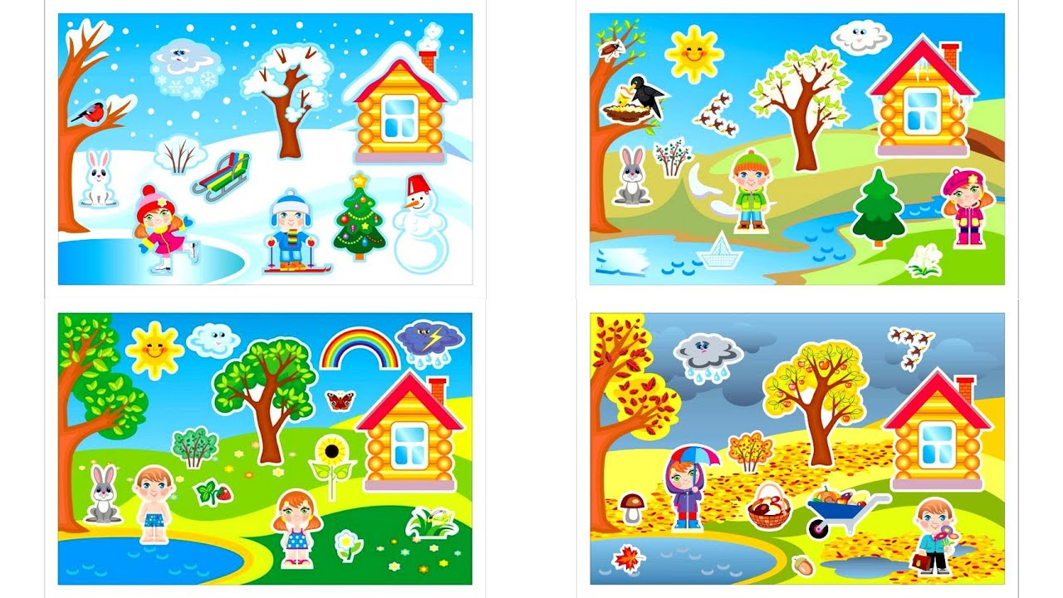Инструкция: Перед учеником выкладываются времена года. Просим ученика назвать времена года

2. Задание: Различение дней недели

Цель: Умение находить, различать и называть дни недели.

Инструкция: Перед учеником выкладываются дни недели. Просим ученика назвать дни недели.

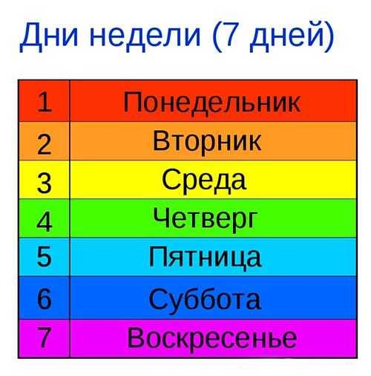

3 Задание: Различение частей суток

Цель: Умение находить, различать и называть части суток.

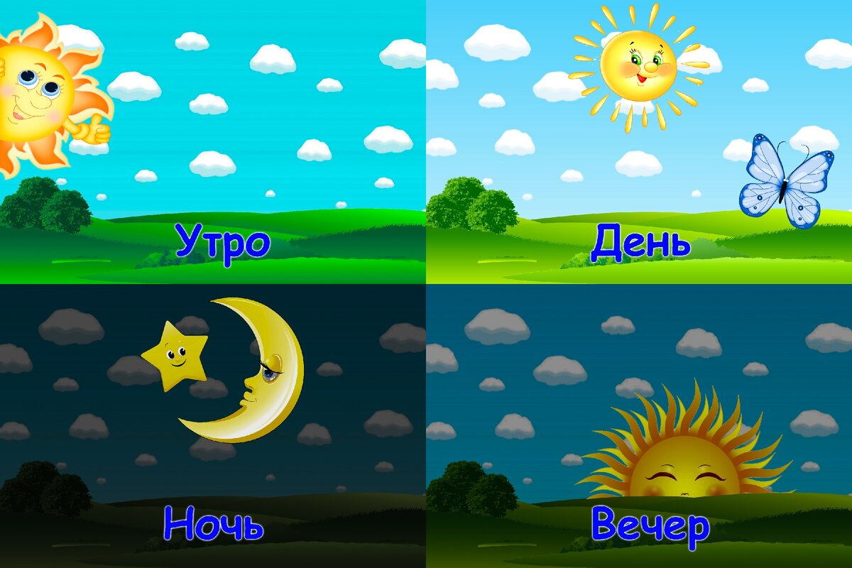Инструкция: Перед учеником выкладываются части суток. Просим ученика назвать части суток

.

Раздел 2 Объекты природы

1 Задание: Различение объектов реки

Цель: Умение находить, различать и называть объекты реки.

Инструкция: Перед учеником выкладываются картинки реки и ее объектов. Просим ученика назвать, что изображено .

|  |  |
| --- | --- |
| Фотография на тему Морская галька | PressFoto | Слон в Нью-Йорке, колумбийский лес и река в Индии - тоже люди: 10 случаев,  когда права получали природные объекты и животные, а не люди | Общество |  Селдон Новости |
| Картинки пресноводные рыбы для детского сада. |  |

Раздел 3 Растительный мир

1 Задание Грибы

Цель: умение различать и называть части гриба (ножка, шляпка)

Инструкция: Перед учеником выкладываются картинные изображения гриба. Ребенка просят найти изображения гриба, назвать или найти его части. Просят ребенка собрать гриб.

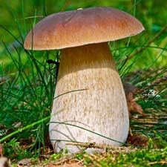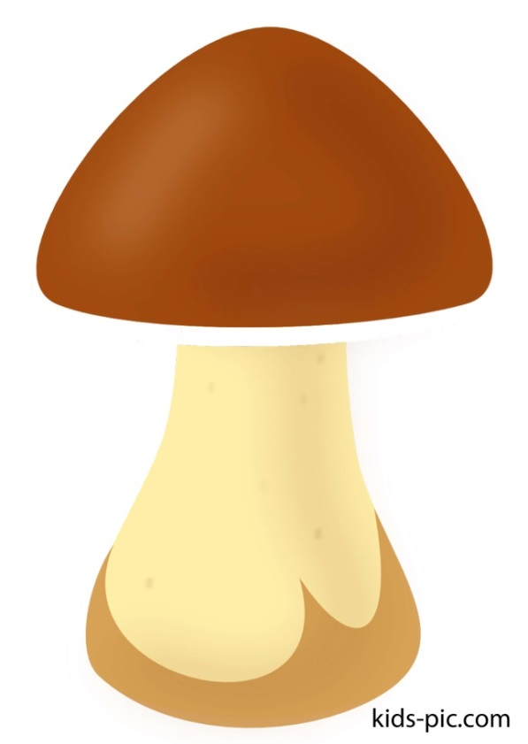

2 Задание Различение овощей

Цель: умение различать и называть овощи

Инструкция: Перед учеником выкладываются картинные изображения овощей. Ребенка просят найти изображения овоща, назвать его.

|  |  |
| --- | --- |
| Картинки на прозрачном фоне редис 6 » Шапки сайтов jpg бесплатно | Свекла картинка для детей – свекла Фотографии, картинки, изображения и  сток-фотография без роялти — Артист-Ойл |
| Как нарисовать лук карандашом поэтапно | Как нарисовать перец карандашом поэтапно |
| Картофель картинки, стоковые фото Картофель | Depositphotos | Загадки про морковь с ответами |
| Суп с кабачками, самый вкусный рецепт с фото — wowcook.net | Тыква для детей. — 7 ответов на Babyblog |

3 Задание Различение фруктов

Цель: умение различать и называть фрукты

Инструкция: Перед учеником выкладываются картинные иллюстрации фруктов. Ребенка просят найти изображения фрукта, назвать его.

|  |  |
| --- | --- |
| Мандарин форма: стоковые картинки, бесплатные, роялти-фри фото Мандарин  форма | Depositphotos | Абрикосы на прозрачном фоне 5 » Шапки сайтов jpg бесплатно |
| Картинки на прозрачном фоне ягоды киви 7 » Шапки сайтов jpg бесплатно | Персик - описание плода, полезные и лечебные свойства – VosMarket.ru |
| Картинка лимон » Прикольные картинки: скачать бесплатно на рабочий стол | Банан 1кг в городе Душанбе на сайте доставки rason24.tj |
| Груша Бэра - картинка №8582 | Printonic.ru | Картинки апельсины (40 фото) • Прикольные картинки и позитив |
| Создать мем &quot;карточки фрукты для детей яблоко, картинка красное яблоко на  прозрачном фоне, яблоко&quot; - Картинки - Meme-arsenal.com |  |

4 Задание Различение ягод

Цель: умение различать и называть ягоды

Инструкция: Перед учеником выкладываются картинные иллюстрации ягод. Ребенка просят найти изображения ягоды, назвать ее.

|  |  |
| --- | --- |
| Крыжовник – описание и сорта, состав и калорийность, польза и применение  крыжовника |  |
| Брусника на прозрачном фоне 14 » Шапки сайтов jpg бесплатно | Детям до 7 лет клубнику лучше не употреблять |
| Малина - польза и вред для организма человека, свойства | Пластилинография на летнюю тематику &quot;Земляника&quot; в детском саду для детей  5-7 лет. Мастер-класс с пошаговыми фото |
| Летняя аппликация из гофрированной бумаги &quot;Смородина&quot;. Мастер-класс с  пошаговым фото для детей | Брусника: полезные свойства для детей, с какого возраста давать |
| Садовая голубика, посадка и уход. Голубика садовая выращивание | Картинки черника: распечатать или скачать бесплатно | Printonic.ru |

Раздел 4 Животный мир

1 Задание: Различение домашних животных и их детенышей

Цель: Уметь различать детенышей животных и показывать (называть) их.

Инструкция: Перед учеником выкладываются картинные иллюстрации животных и их детенышей. Просим соотнести животного с детенышем. Просим ученика показать (назвать) детеныша животного.

|  |  |
| --- | --- |
| Корова коза картинки, стоковые фото Корова коза | Depositphotos | Карточки Домана. Детёныши животных | Мемотест |
| SCHLEICH Домашние животные. Овца - BabyToy | Ягненок: описание, основные отличия от других видов животных, как правильно  называется детеныш овцы |
| https://cherkizovo.com/upload/medialibrary/042/042442d4806964eb01a76bcbd44fc34c.jpg | Стихи про домашних животных |

2 Задание: Различение диких животных и их детенышей

Цель: Уметь различать детенышей животных и показывать (называть) их.

Инструкция: Перед учеником выкладываются картинные иллюстрации животных и их детенышей. Просим соотнести животного с детенышем. Просим ученика показать (назвать) детеныша животного.

|  |  |
| --- | --- |
| Белка — зверь. Описание белки с картинками | Картинки детеныш белки скачать для рабочего стола, фотографии зверек |
| https://clipart-best.com/img/bear/bear-clip-art-28.png | Медведица гризли с медвежонком набор из 2 фигурок для детей от 3 лет  Schleich 42473 — купить в интернет-магазине Новая Фантазия |
| Проект на тему:&quot;ЕЖИК&quot; - дошкольное образование, планирование | Маленький ежик :: Александр Тарасенко – Социальная сеть ФотоКто |

3 Задание: Различение домашних птиц и их детенышей

Цель: Уметь различать детенышей птиц и показывать (называть) их.

Инструкция: Перед учеником выкладываются картинные иллюстрации птиц и их детенышей. Просим соотнести птицу с детенышем. Просим ученика показать (назвать) детеныша птицы.

|  |  |
| --- | --- |
| Утиный клюв картинки, стоковые фото Утиный клюв | Depositphotos | Утенок картинки, стоковые фото Утенок | Depositphotos |
| 115,817 гусь, фотографии, рисунки, изображения, фотографии, без роялти | Гусенок картинки, стоковые фото Гусенок | Depositphotos |

4 Задание: Рыбы

Цель: Уметь различать рыб на картинках среди изображений других представителей животного мира, показывать (называть ) части тела рыба.

Инструкция: Перед ребенком выкладываются изображения рыбы и изображения животных. Просим ребенка выбрать изображения рыбы. Учитель просит показать ( назвать) части тела рыбы.

